临床医学检验主管技师：《答疑周刊》2016年第22期
【临床化学 】
学员提问：不叶酸b₁₂正常值？
解析：叶酸正常值：成年男性8.61～23.8nmol/L，成年女性7.93～20.4nmol/L，维生素B₁₂正常值70～590pmol／L
祝您学习愉快！
祝您顺利通过考试！
感谢您对网校的支持！
【临床血液学检验】
下列属于获得性溶血性贫血疾病的是
A．遗传性椭圆形红细胞增多症
B．珠蛋白生成障碍性贫血
C．葡萄糖磷酸异构酶缺陷征
D．冷凝集素综合症
E．遗传性口形红细胞增多症
【正确答案】D
学员提问：为什么选择答案D？
解析：凝集素综合征是由于自身反应性红细胞凝集及冷诱导因素导致慢性溶血性贫血和微循环栓塞为特征的一组疾病。冷凝集素主要为IgM抗体，这种冷抗体在31℃以下温度时能作用于自身的红细胞抗原而发生可逆性的红细胞凝集。当体表皮肤温度较低时，凝集的红细胞阻塞微循环而发生发绀，可伴有较轻的溶血。
符合溶血性贫血类疾病，一般从先天遗传性溶血性贫血（地中海贫血，G6PD缺乏症所致蚕豆病，遗传性球型红细胞增多症等等）与后天获得性溶血性贫血（自身免疫性，补体介导的溶血性贫血，感染相关性等等）。
获得性溶血性贫血有自身免疫性贫血，根据冷凝集素综合征的定义可知为自身免疫性的溶血，因此选D。其他选项为先天性遗传溶血性贫血。
【临床血液学】
红细胞G-6-PD酶缺乏时，下列哪项试验呈阳性反应
A．抗人球蛋白试验
B．热溶血试验
C．高铁血红蛋白还原试验
D．酸溶血试验
E．血红蛋白电泳出现异常区带
【正确答案】C
学员提问：为什么
解答：红细胞G-6-PD缺陷症本病分5型：蚕豆病、药物致溶贫、感染诱发溶血、新生儿高胆红素血症和遗传性非球形红细胞溶贫。
（1）筛检试验
1）高铁血红蛋白还原试验：G-6-PD活性杂合子中等缺乏者74%～31%，脐血77%～41%；纯合子或半合子G-6-PD严重缺乏者大于30%，脐血小于40%；
2）G-6-PD荧光斑点法：G-6-PD活性中等缺乏者10～30分钟出现荧光；严重缺乏者30min不出现荧光。
（2）确诊试验：G-6-PD活性减少。
酸溶血试验，又称Ham试验。指病人红细胞与酸化后的血清一起置37℃环境中作用，红细胞发生破坏，即为阳性。
酸溶血试验是诊断阵发性睡眠性血红蛋白尿症的主要确诊试验。阳性见于阵发性睡眠性血红蛋白尿症、遗传性球形红细胞增多症、自身免疫性溶血性贫血等。
【临床检验基础】
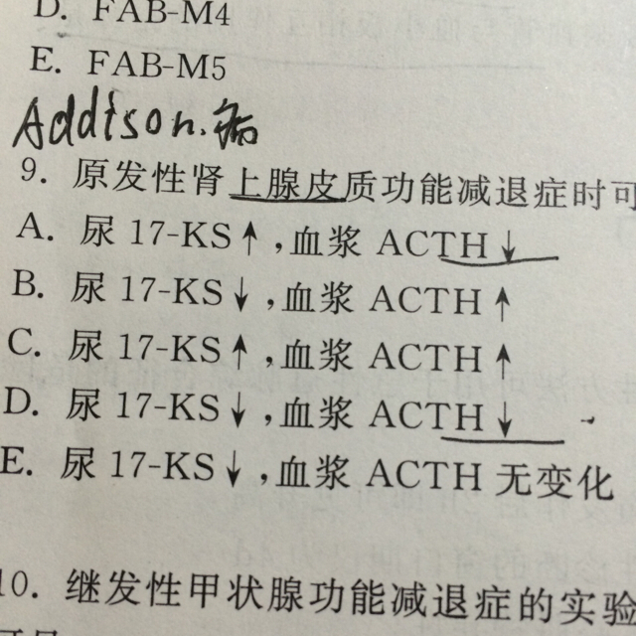

学员提问：请老师解析一下？
解析：考虑此题答案选择B。
原发性慢性肾上腺皮质功能减退症又称Addison病。大多数情况下表现为ALD和皮质醇分泌不足，少数情况下可只有ALD或皮质醇不足表现。有低血钠、低血氯及高血钾，空腹血糖低。尿17-酮，17-羟醇及醛固酮降低，肾上腺皮质全层毁坏，包括球状带。对垂体的反馈抑制作用减弱，促肾上腺皮质激素(ACTH)分泌增加。
祝您学习愉快！
祝您顺利通过考试！
感谢您对网校的支持！

